**МИНИСТЕРСТВО ЦИФРОВОГО РАЗВИТИЯ, СВЯЗИ И МАССОВЫХ КОММУНИКАЦИЙ РОССИЙСКОЙ ФЕДЕРАЦИИ**

ФЕДЕРАЛЬНОЕ ГОСУДАРСТВЕННОЕ БЮДЖЕТНОЕ ОБРАЗОВАТЕЛЬНОЕ УЧРЕЖДЕНИЕ ВЫСШЕГО ОБРАЗОВАНИЯ

**«САНКТ-ПЕТЕРБУРГСКИЙ ГОСУДАРСТВЕННЫЙ УНИВЕРСИТЕТ ТЕЛЕКОММУНИКАЦИЙ ИМ. ПРОФ. М.А. БОНЧ-БРУЕВИЧА»**

(СПбГУТ)

ФАКУЛЬТЕТ ИНФОРМАЦИОНЫХ ТЕХНОЛОГИЙ И ПРОГРАММНОЙ ИНЖЕНЕРИИ **(ИТПИ)**

Кафедра программной инженерии и вычислительной техники **(ПИиВТ)**

Дисциплина: «Web-технологии»

Практическая работа №4.

**Тема: «Основы JavaScript»**

Выполнил:

  Студент группы ИКПИ-24

Харлова А.А.

Подпись ______________

Принял:

Краева Е.В.

Подпись ______________

2024 г.

Цель работы:

Изучить основы JavaScript.

Ход работы:

УПРАЖНЕНИЕ 1. Alert и формы.

Создаём новый файл index4.html и добавляем на страницу форму, сообщающую информацию о студенте, которая будет содержать одну кнопку. Для того, чтобы при нажатии на кнопку появлялось окно с сообщением о студенте, используем функцию JavaScript, а для форматирования кнопки файл CSS.

Код html:

 <form name="button1" class="all_center">

      <input type="button" value="ИНФО" onclick="show_information();" />

    </form>

Код js:

function show_information() {

  alert("Мудрак Иван Александрович Группа ИКПИ-24 Практическая №4");

}

Код CSS:

.all_center {

  text-align: center;

}

form {

  background-color: rgb(83, 119, 85);

  width: 30%;

  padding: 10px;

  margin-left: auto;

  margin-right: auto;

  border-radius: 4px;

  margin-top: 20px;

  margin-bottom: 20px;

  border-style: solid;

  border-width: 2px;

  border-color: rgb(63, 92, 64);

}

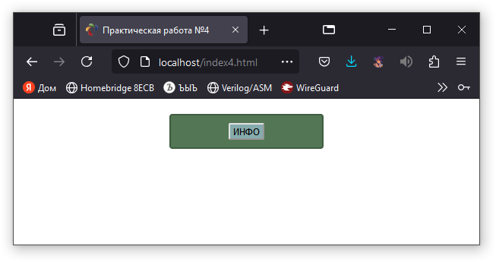

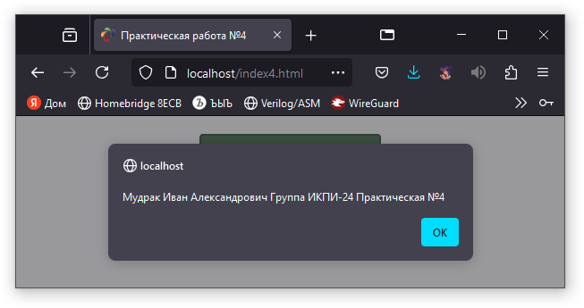

УПРАЖНЕНИЕ 2. Alert и формы (ввод данных).

В этом же документе создаём ещё одну форму, которая будет содержать поле ввода среднего балла и кнопку, при нажатии на которую появляется сообщение со средним баллом, при этом если введённое значение не попадает в диапазон от 3 до 5, то выводится сообщение «Нет данных!».

Код html:

<form name="button2" class="all_center">

      <input

        type="number"

        min="3.00"

        max="5.00"

        style="width: 150px"

        name="sqr"

        placeholder="Средний балл"

      />

      <input

        type="button"

        value="Показать средний балл"

        onclick="show_information2(button2.sqr);"

      />

    </form>

Код js:

function show_information2(elem) {

  let x = parseInt(elem.value);

  if (!isNaN(x) && 3.0 <= x && x <= 5.0) {

    alert("Ваш средний балл – " + elem.value + " балла");

  } else {

    alert("Нет данных!");

  }

}

Код CSS:

input::-webkit-outer-spin-button,

input::-webkit-inner-spin-button {

  -webkit-appearance: none;

  margin: 0;

}

input::placeholder {

  color: black;

}

input {

  border-radius: 2px;

}

input[type="number"],

input[type="text"] {

  -moz-appearance: textfield;

  color: black;

  background-color: rgb(83, 119, 85);

  margin: 5px;

  border-style: solid;

  border-color: rgb(63, 92, 64);

}

input[type="button"] {

  background-color: #86abad;

  margin: auto;

  display: block;

}

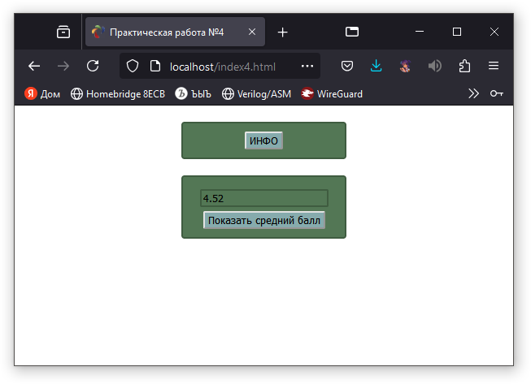

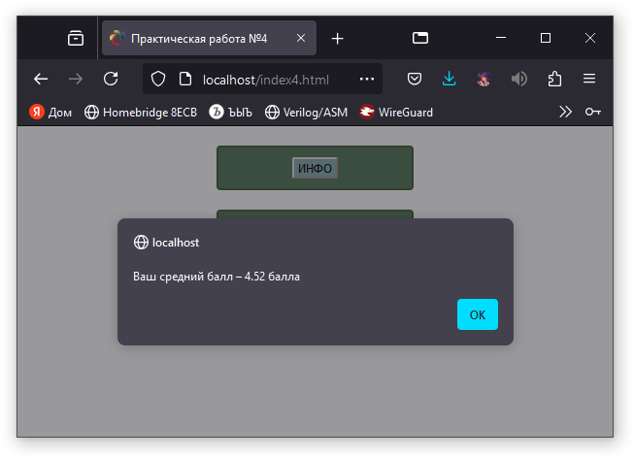

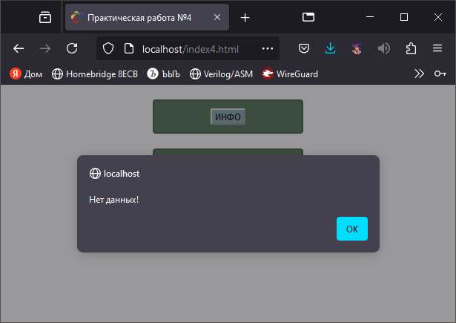

УПРАЖНЕНИЕ 3. Анкета.

Создаём ещё одну форму, представляющую собой анкету. Она содержит поле для ввода фамилии, три вопроса с вариантами ответов в виде радиокнопок и кнопки обработки анкеты, при нажатии на которую отображается рейтинг, представляющий собой средний балл по ответам.

Код html:

<h2 class="radio_button">Опрос</h1>

    <form name="questionnaire" class="radio_button">

      <input type="text" name="family" placeholder="Фамилия" /><br />

      <label> Оценка по дисциплине «Программирование»:</label><br />

      <input type="radio" name="radio1" value="5" checked="checked" /><label

        >Отлично</label

      ><br />

      <input type="radio" name="radio1" value="4" /><label>Хорошо</label><br />

      <input type="radio" name="radio1" value="3" /><label

        >Удовлетворительно</label

      ><br />

      <label>Оценка по дисциплине «Математика»:</label><br />

      <input type="radio" name="radio2" value="5" checked="checked" /><label

        >Отлично</label

      ><br />

      <input type="radio" name="radio2" value="4" /><label>Хорошо</label><br />

      <input type="radio" name="radio2" value="3" /><label

        >Удовлетворительно</label

      ><br />

      <label>Оценка по дисциплине «Физика»:</label><br />

      <input type="radio" name="radio3" value="5" checked="checked" /><label

        >Отлично</label

      ><br />

      <input type="radio" name="radio3" value="4" /><label>Хорошо</label><br />

      <input type="radio" name="radio3" value="3" /><label

        >Удовлетворительно</label

      ><br />

      <input

        type="button"

        value="Отправить"

        onclick="send(questionnaire.family,

questionnaire.radio1, questionnaire.radio2, questionnaire.radio3);"

      />

    </form>

Код js:

function send(family, radio1, radio2, radio3) {

  let markProg = parseInt(radio1.value),

    markMath = parseInt(radio2.value),

    markPhyz = parseInt(radio3.value);

  document.write("<h2>Фамилия: " + family.value + "</h2>");

  document.write(

    "<h2>Оценка по дисциплине «Программирование»: " + markProg + "</h2>"

  );

  document.write(

    "<h2>Оценка по дисциплине «Математика»: " + markMath + "</h2>"

  );

  document.write("<h2>Оценка по дисциплине «Физика»: " + markPhyz + "</h2>");

  document.write(

    "<h2>Рейтинг: " + (markProg + markMath + markPhyz) / 3 + "</h2>"

  );

}

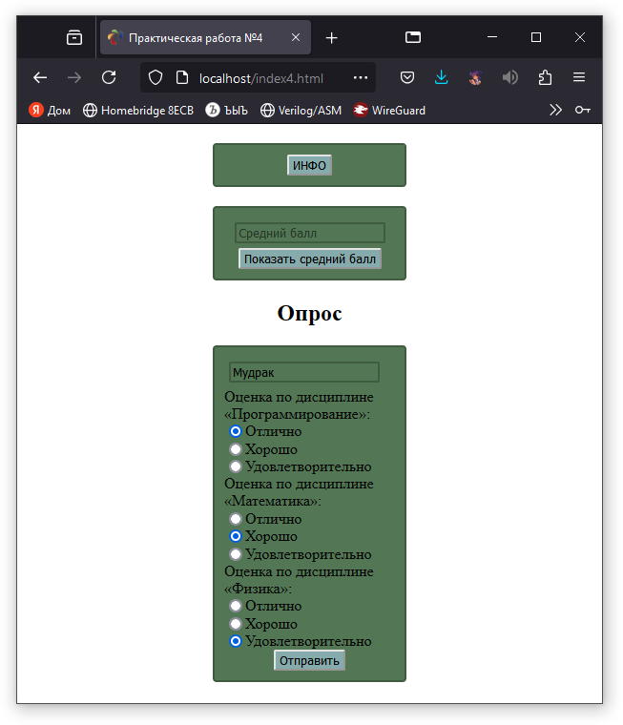

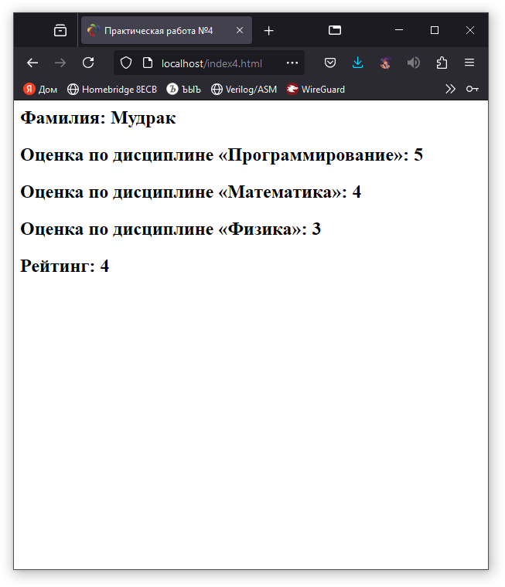

Вывод:

По итогу выполнения данной работы мы рассмотрели основы JavaScript.